Klimasamtykke fra Landbruksforetak
Klimasamtykket må gis for at Landbrukets Klimaselskap skal få tilgang på nødvendig informasjon for å beregne klimaavtrykk for ditt landbruksforetak. I Klimakalkulator innhentes samtykket på følgende måter:
- Dersom du selv logger inn som landbruksforetak i Klimakalkulator ikke har gitt samtykke fra før, så blir du bedt om å gi Klimasamtykke før du kan gå videre med klimaberegning for ditt landbruksforetak.
Du kan logge inn fra de ulike landbruksaktørenes nettsider ved å klikke på «Klimakalkulator»-knappen:
Du kan gå også gå direkte inn i Klimakalkulator ved å følge lenken
https://www.landbruketsdataflyt.no/dfs_klimakalkulator/
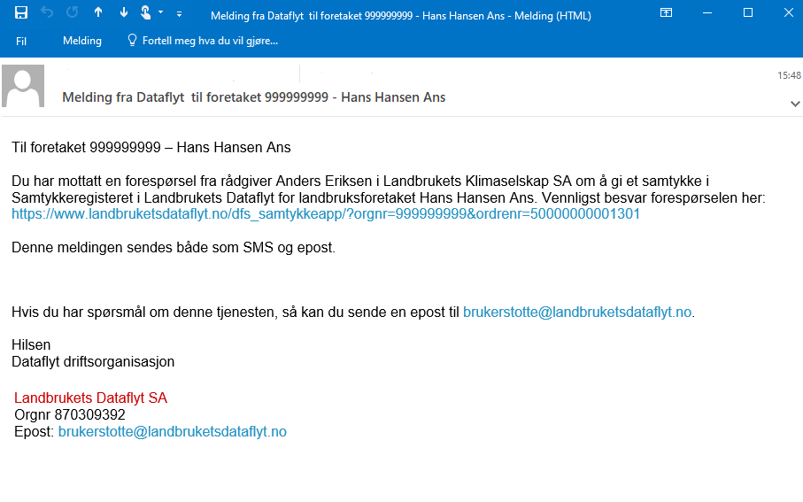
- Dersom en rådgiver skal se på klimaberegning for ditt landbruksforetak, så kan han/hun sende en forespørsel om at du gir samtykke til klimaberegning og at han/hun får tilgang til å se på klimaberegningen for ditt landbruksforetak. Denne forespørselen sendes ut via SMS og epost:
Sjekk at lenken går mot www.landbruketsdataflyt.no som vist i bildet over. Dette er for å forsikre seg om at eposten ikke er forsøk på svindel.
Gå inn i Klimakalkulatoren og gi samtykke første gang
Du har klikket på lenken til Klimakalkulator eller fått forespørsel om å gi samtykke. Første gang du kommer inn i Klimakalkulatoren må du gjøre følgende:
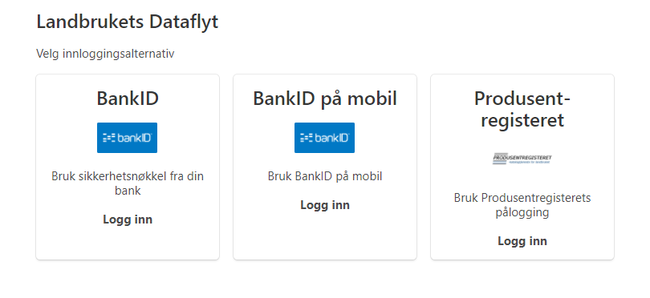
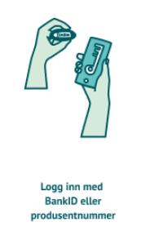
- Trykk på lenken. Du kommer da til innlogging i Dataflyt for å besvare forespørselen:
Velg innloggingsmetode. Dersom du skal logge inn med BankID/BankID på mobil, så må du være registrert med en rolle i foretaket i Enhetsregisteret som for eksempel eier, daglig leder eller styremedlem for å kunne besvare forespørselen. Om du velger «Produsentregisteret» så må du logge inn med produsentnummer/passord i Produsentregisterets innlogging.
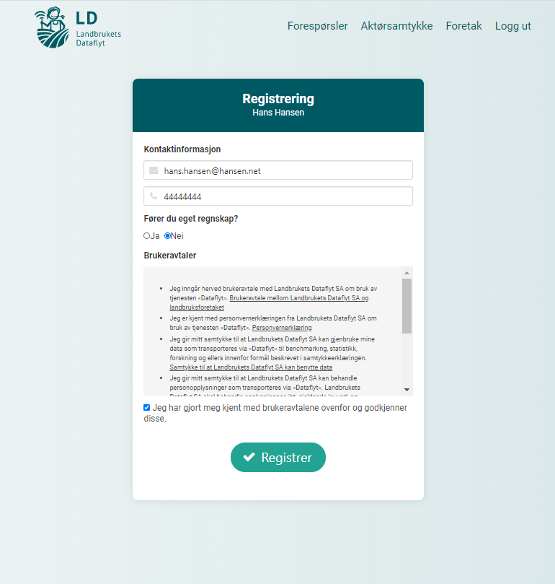
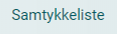
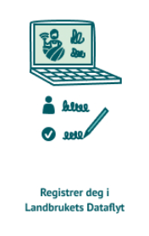
- Dersom ditt foretak ikke er registrert i Dataflyt fra før, så må du registrere foretaket:
Som en del av registreringsprosessen må du godkjenne avtaler for bruk av Dataflyt. Dersom du fører regnskap selv, så må du i tillegg angi:
  - Hvilket regnskapssystem du bruker.
  - Passord for oppkobling til Dataflyt. Dette passordet må legges inn i regnskapssystemet for oppkobling til Dataflyt.
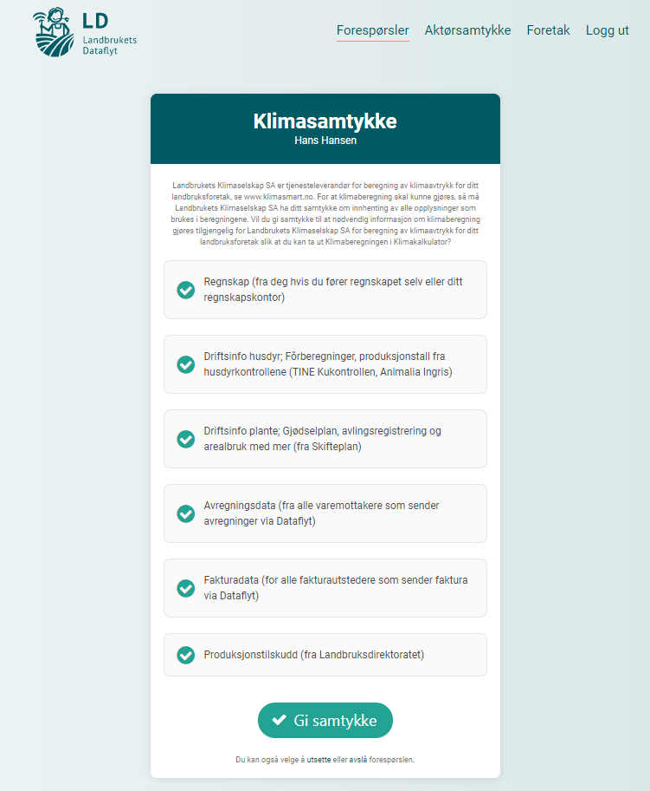
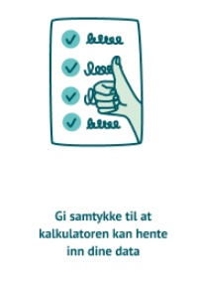
- Dersom foretaket er registrert i Dataflyt fra før, eller at du akkurat er ferdig med registreringen, så kommer du til følgende skjermbilde der du blir du bedt om å gi klimasamtykke:

- Trykk «Gi samtykke». Klimasamtykket er da gitt og Landbrukets Klimaselskap SA har dermed tilgang til å innhente data og utføre klimaberegning for ditt landbruksforetak. Du får da bekreftelse på at samtykket er gitt:
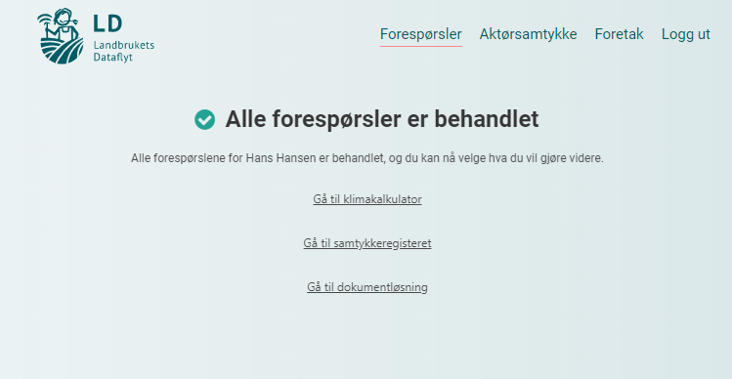

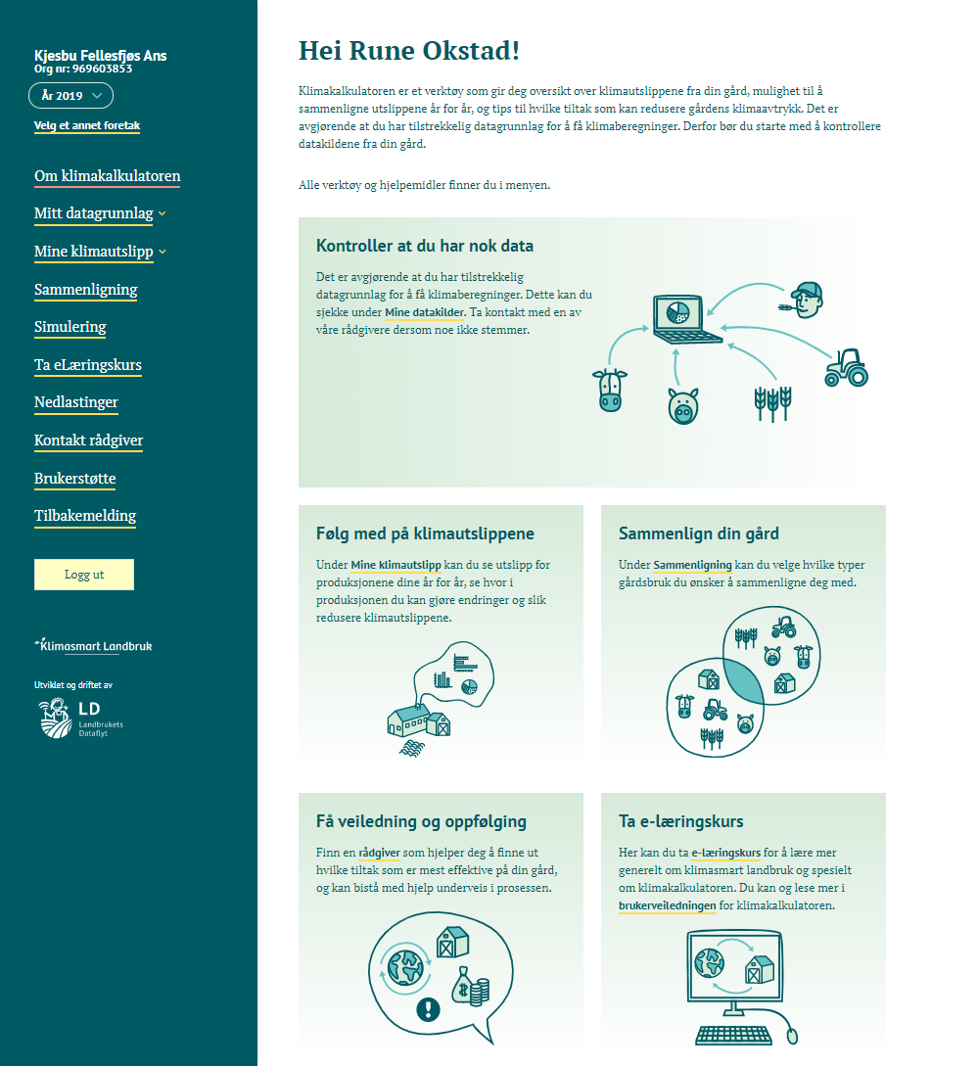
- Velg «Gå til klimakalkulator» om du ønsker å se nærmere på ditt datagrunnlag og klimaavtrykk. Klimakalkulatoren kommer da opp :
Hei Hans Hansen!
Hans Hansen Ans
Org nr: 999999999

